中国电信2016年企业级大数据平台数据安全管理系统
新建工程项目技术建议书

上海理想信息产业（集团）有限公司
2017年3月

目 录
1 统一认证 8
1.1 认证管理能力提升 8
1.1.1 密码安全周期配置设定 8
1.1.2 设置第二套密码 9
1.2 多认证方式 10
1.2.1 功能介绍 10
1.2.2 设计思路 10
1.2.3 流程逻辑 11
1.3 多认证主体 12
1.3.1 功能描述 12
1.3.2 设计思路 12
1.3.3 流程逻辑 13
1.4 认证SDK封装 14
1.4.1 功能描述 14
1.4.2 设计思路 14
1.4.3 流程逻辑 14
1.5 认证策略配置 15
1.5.1 功能介绍 15
1.5.2 设计思路 15
1.5.3 流程逻辑 15
2 权限管理 16
2.1 动态资源分配 16
2.1.1功能描述 16
2.1.2设计思路 16
2.1.3流程逻辑 17
2.2 集群授权频次、时段管控 17
2.3 临时权限提升 17
2.3.1功能描述 17
2.3.2设计思路 17
2.3.3流程逻辑 18
2.4 权限一键开关 18
2.5 临时授权管理 18
2.5.1 功能描述 18
2.5.2 设计思路 19
2.5.3 流程逻辑 19
2.6 输出自动检查 19
2.6.1 功能描述 19
2.6.2 设计思路 20
2.6.3 流程逻辑 20
2.7 检测策略配置 21
2.8 输出脱敏加密配置 21
2.9 数据导出管理 21
2.9.1 功能描述 21
2.9.2 设计思路 21
2.9.3 流程逻辑 22
2.9.4 界面设计 24
2.10 数据权限提升 25
2.10.1 功能描述 25
2.10.2 设计思路 25
2.10.3 流程逻辑 25
2.10.4 界面设计 26
3 加密脱敏 27
3.1 密钥管理体系的架构改造 32
3.1.1 功能描述 32
3.1.2 设计思路 33
3.1.3 流程逻辑 34
3.2 多层加密 34
3.2.1 功能描述 34
3.2.2 设计思路 34
3.3 动态脱敏管理 35
3.3.1 功能描述 35
3.3.2 设计思路 35
3.4 敏感数据识别 38
3.4.1 功能描述 38
3.4.2 设计思路 38
3.5 自动定级 38
3.5.1 功能描述 38
3.5.2 流程逻辑 39
3.6 区块链密钥管理 39
3.6.1 功能描述 39
3.6.2 流程逻辑 40
4 审计能力提升 40
4.1 用户行为刻画 40
4.2 应用行为刻画 40
4.3 审计规则管理 41
4.4 实时审计 41
4.4.1 功能描述： 42
4.4.2 设计思路： 42
4.4.3 流程逻辑： 46
4.4.4 界面设计 46
4.5 区块链审计追踪 47
4.5.1 区块链业务数据审计 47
4.5.2 区块链共享数据追踪审计 50
5 安全能力封装 52
5.1 权限管理API 52
5.1.1 功能描述 52
5.1.2 设计思路 52
5.1.3 流程逻辑 52
5.1.4 界面设计 53
5.2 统一认证API 53
5.2.1 功能描述 53
5.2.2 设计思路 53
5.2.3 流程逻辑 54
5.2.4 界面设计 54
5.3 加密脱敏API 54
5.3.1 功能描述 54
5.3.2 设计思路 55
5.3.3 流程逻辑 55
5.3.4 界面设计 55
6 安全运营监控 56
6.1 风险评估报告 56
6.2 数据安全阈值配置 56
专区安全管控支撑 56

统一认证

认证管理能力提升

密码安全周期配置设定

功能描述
支持密码安全周期的配置设定。超过周期期限，强制要求用户修改密码。

设计思路
密码安全周期默认周期为30天，用户可按天或按时期段对安全周期进行设置。

流程逻辑
用户注册帐号成功后，密码安全周期默认周期为30天，用户可以在个人中心里对密码安全周期重新设置，设置分为两种：
- 按天设置，用户输入密码安全周期天数。
- 按时间段设置，用户输入开始时间，到期时间，到期时间必须晚于当前时间。
用户每次登录验证时，除验证用户名和密码外，还需验证是否在密码安全周期内，如超过密码安全周期时间，提示用户修改密码，修改密码的同时用户也需重新设置密码安全周期，设置完成后，用户需用新密码重新登录系统。

设置第二套密码

功能描述
出于对操作及安全的考虑，支持一个账户两套密码，登录密码不变，涉及到核心操作时，使用第二套密码。

设计思路
用户可以设置第二套密码，第二套密码主要用于用户核心操作，或是对重要数据进行操作时，需输入第二套密码进行验证，验证成功后方可操作。

流程逻辑
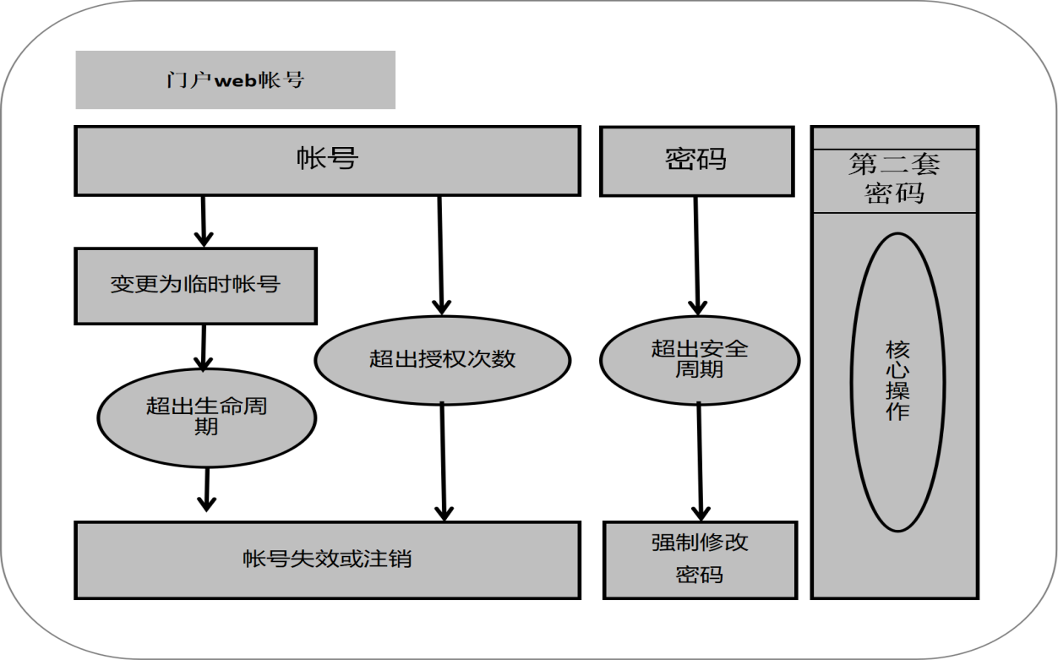
Web账号生命周期，安全周期，密码双重锁功能流程图

用户在个人中心点启用第二套密码，输入密码设置完成后，用户在进行核心操作时需先验证第二套密码，验证通过后进行后续操作。第二套密码允许用户三次输入错误，三次输入密码错误，将进行锁定。用户无法进行核心操作，需解除锁定后重新设置二套密码。

多认证方式

功能介绍
新增用户认证方式，除了现有的账户+密码的传统认证模式外，增加短信验证码方式，用户正确录入验证码后，直接获得信用授权；支持二维码扫描方式获取信用授权；支持数字证书方式获取信用授权；增加互联网账户关联能力。
增加与集团OA、省OA认证对接，使用集团、省OA的账户登录时，可以自动关联、转换用户对应门户账户，完成登录

设计思路
为用户提供多种方式的认证模式，避免用户使用统一繁琐的帐户+密码的认证方式。用户可以自己选择认证方式。短信验证，用户输入注册时的手机号，获取短信验证码进行认证。二维码扫描，用户用微信扫描二维进行认证。数字证书认证，利用第三方证书，进行接口对接，完成数字证书认证。互联网帐号关联，用户可以选择QQ、微信等互联网账户授权认证。增加第三方对接门户帐户，使用第三方系统帐号对门户帐户做映射，完成直接登录，无需第三方系统用户手动注册门户帐号。

流程逻辑
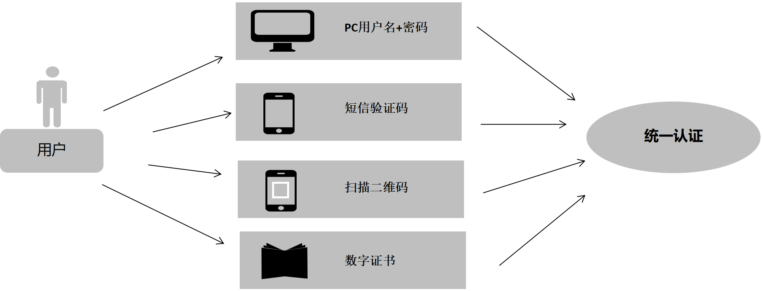
多认证方式流程图

短信认证方式：用户输入手机号，点击获取验证码，根据手机号和短信验证码匹配数据库中的帐户信息后，调用单点登录接口进行认证。
二维码认证方式： 在页面生成特定的二维码图片，用户使用自己的微信扫描二维码，系统获取用户微信相关信息，与数据库中的帐号信息进行匹配认证。
数字证书认证：与第三方系统接口进行对接，完成数字证书认证。
互联网帐号关联认证：用户可以通过QQ、微信等互联网帐号授权，获取相关用户信息，与数据库中帐号信息做匹配进行认证。
第三方对接门户帐号，第三方系统用独立的帐号登录，通过相关接口获取第三方系统用户的相关信息，并与门户帐号做匹配，匹配成功后，自动绑定，完成登录。如果与门户帐号无法匹配，用接口获取的第三方用户信息，自动完成门户帐号注册，注册完成后与第三方系统帐号自动绑定，并完成登录。
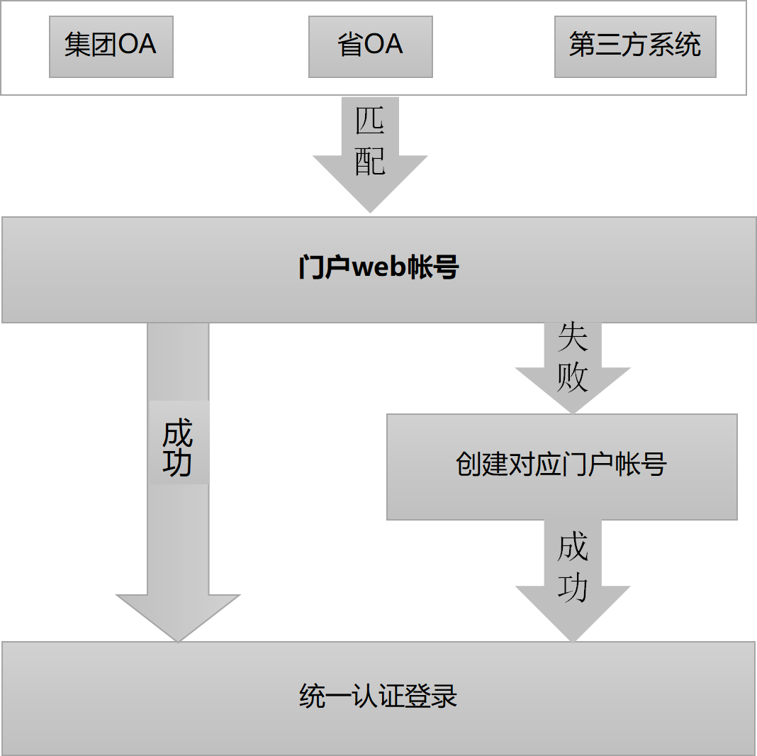
对接其他系统流程图

多认证主体

功能描述
除支持现有的PC端浏览器登录认证方式，支持移动设备（Pad、手机）登录认证。增加登录环境绑定功能，绑定用户常用登录环境，如登录环境有变更，通过短信、邮件的方式增加环境绑定。

设计思路
注册时选择默认登录终端，包括PC、安卓、IOS
登录时判断登录终端是否为默认登录终端，不是则通过短信提醒使用非默认终端登录，或禁止登录。
可以修改默认登录终端。

流程逻辑

注册时将默认登录终端与账号信息一起保存，用户登录时获取登录终端信息与数据库中信息比对，根据结果返回信息。更改默认登录终端时需要在页面进行操作，然后通过邮件或手机短信进行确认，完成修改。
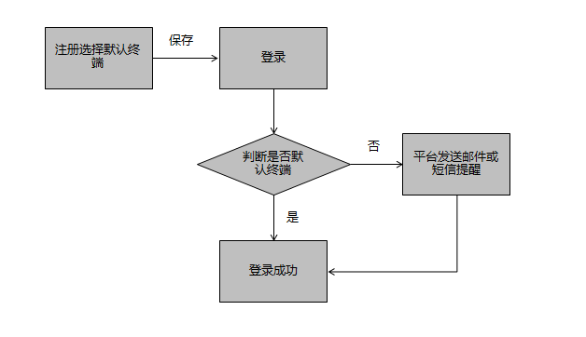
登录判断默认终端
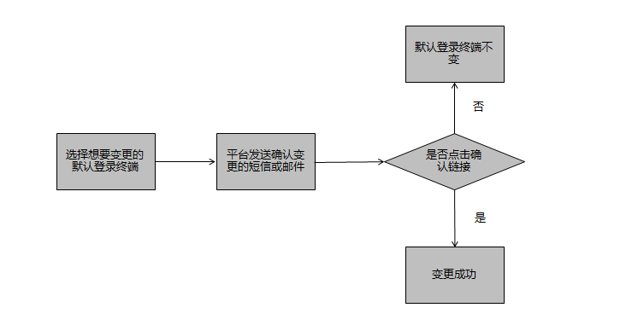

认证SDK封装

功能描述
外部系统接入单点登录，快速接入权限。

设计思路
通过自动化配置，来集成单点登录，快速接入权限。

流程逻辑
（1）.介入前准备工作
注册外部系统，保存颁发给外部系统的ClientId与ClientSecret。
在使用外部系统账户登陆是，需提前给外部账户绑定一个门户账户，如果没有对应的门户账户，需要在门户注册账户后，再进行绑定。
（2）.系统接入
外部系统用户，使用颁发的ClientId与ClientSecret以及外部系统账户进行登陆授权。
用户认证成功后，会颁发给外部系统授权码。
外部系统获取到授权码后。访问认证服务，对授权码进行校验。校验成功，颁发accesstoken给外部系统。
外部系统使用accesstoken，访问权限服务资源。
权限服务确认accesstoken无误后。开放资源给外部系统。

认证策略配置

功能介绍
对登录的时间、时长进行控制，可设置登录账户在某段时间是否可登陆；可按时长设置登录许可，支持批量管理配置。对用户的登录终端、环境进行配置，限制登录设备数量，设置是否允许账号同时在多设备登录、多终端登录等

设计思路
用户登录后，可以对帐户登录的时间，时长进行设置。默认为全天可登录。还可对登录的终端进行绑定，通过与PC的mac地址或手机的mac地址等方式对终端进行绑定，设置成功后该帐号只能使用绑定的终端进行登录，未绑定的终端无法登录。默认任何终端远均可登录。并且可以设置绑定终端的数量，超出限制设备数量，将无法再与终端进行绑定。默认登录设备限制数量为5个。

流程逻辑
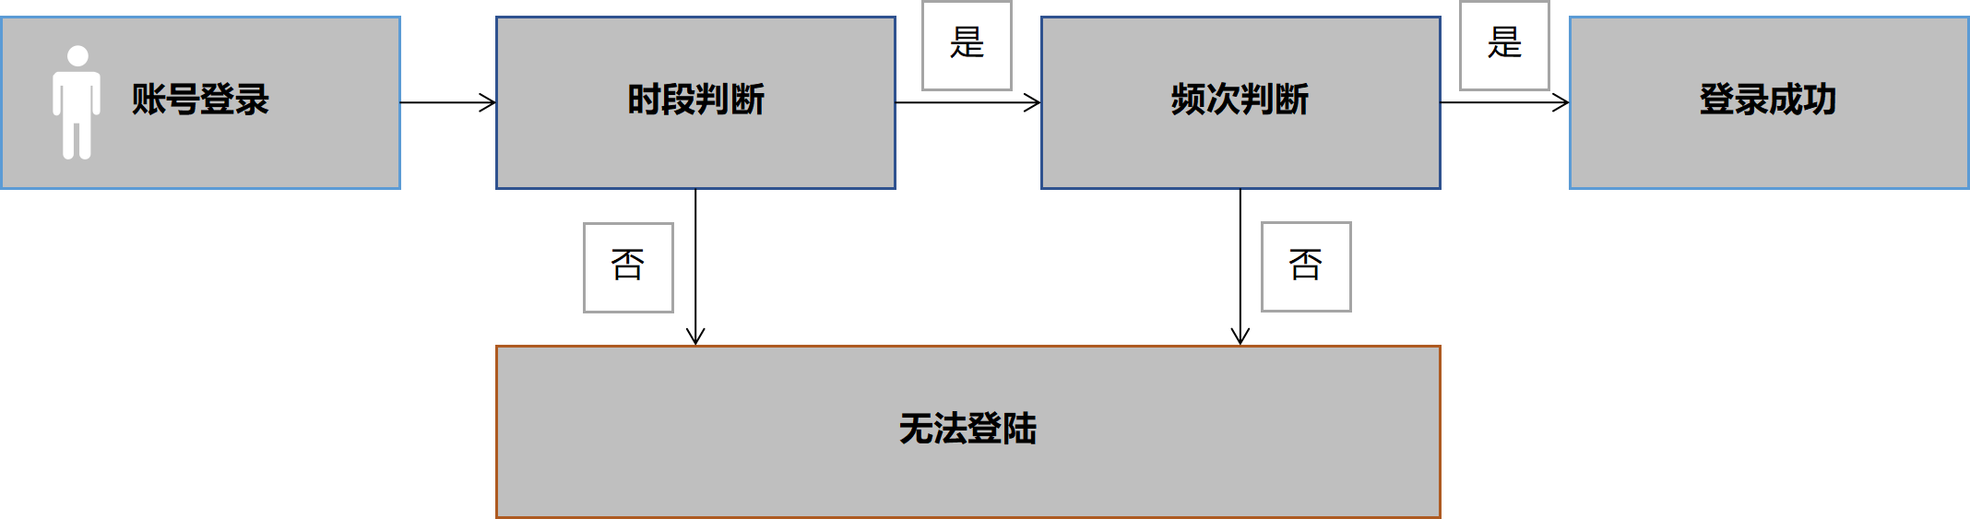
登录时间限制功能流程图

用户登录时检索此帐号的相关设置，如登录帐号未在登录或超出登录时长，将无法进行登录。同时需要验证登录的终端是否为用户绑定授权的终端。如登录的终端未被绑定用户将无法登录系统。

权限管理

动态资源分配

2.1.1功能描述
新增动态权限分配，提升登录成功后的授权凭证文件生命周期管理能力。可以设定成功登录次数，超过频次无法获取权限。时段管控，支持设定时间去约束管控用户数据权限、功能权限。

2.1.2设计思路
设置账号成功登录次数，超过后关闭所有权限。（登录次数按天做限制，例如每天默认10次，超出次数后，可以登陆，提示没有权限，可联系管理员解除限制并重新计算登录次数）
- 设置账号生命周期，超过后关闭所有权限（可以登陆，提示没有权限，可联系管理员延长生命周期）
- 账号可登录时间范围，范围外无法登陆或可登录但没权限。例如每天规定账号8:00-18:00可以登陆，其他时间无法登陆或可登录但没权限。

2.1.3流程逻辑
注册账号时为账号设置默认的登陆次数、生命周期、可登录时间范围，账号登录时先判断是否在可登录时间范围，再判断账号是否过期，最后判断是否超过登录次数，通过后正常登录，如不通过返回相应提示。
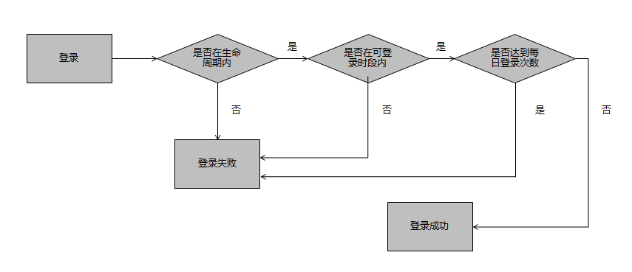

集群授权频次、时段管控

临时权限提升

2.3.1功能描述
支撑租户资源权限、数据权限等临时追加/减少，设置临时权限的有效时间或依赖的作业等，时间到期或者任务完成后权限自动回收。

2.3.2设计思路
支持临时赋予账号权限、分配资源，有时限，时限后自动撤销权限和资源（无法判断项目是否完成，无法通过依赖业务撤销权限和资源）

2.3.3流程逻辑
临时赋权时，将临时增加的资源和权限与永久的资源和权限分开存储，在底层赋权时，先撤销老的权限，再重新将临时权限和永久权限作为一个整体重新赋权，临时权限过期后，再撤销权限，对永久的资源和权限分赋权（由于赋权过程存在失败的可能，这样操作存在较大风险，需要进一步讨论）。
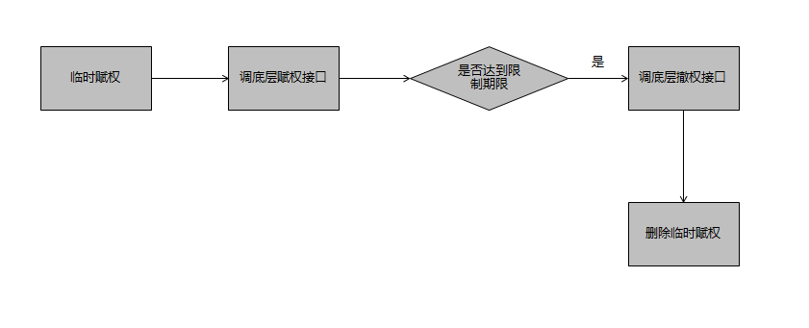

权限一键开关
用于临时用户、观摩参观用户，加临时授权账号，分配临时的计算资源、数据资源。简化非长期用户账户开户的流程。

临时授权管理

功能描述
用于临时用户、观摩参观用户，加临时授权账号，分配临时的计算资源、数据资源。简化非长期用户账户开户的流程。

设计思路
- 平台提供默认租户、项目、角色，用户申请临时账号后自动关联默认用户组。
- 申请临时账号不需要填写任何信息，临时账号权限为普通用户，临时账号无法进行实名认证操作。
- 临时账号定时回收，删除临时账号信息及所有关联信息。

流程逻辑
平台提供默认租户、项目、角色，用户如果需要临时账号，需要提出申请，后台会自动生成一个账号并关联到对应角色，临时账号为普通用户，临时账号有效期为1天，过期自动删除。
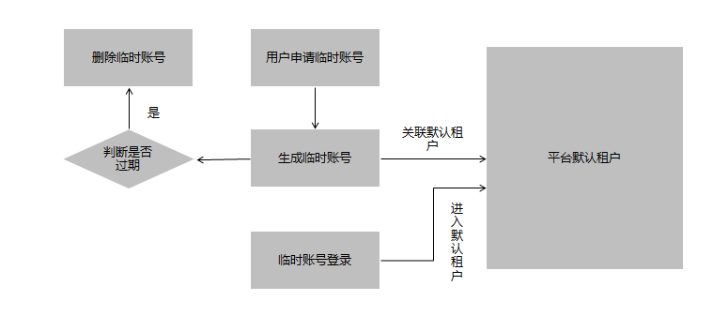

输出自动检查

功能描述
在权限管控系统中，新增输出管控功能，提供数据输出管理界面，由输出者填写数据输出源路径、目的路径、数据字段名称。系统后台提供数据检查功能，检验输出数据是否与申请输出字段匹配，不合格无法输出。
在权限管控系统中，提供数据输出检测的可视化配置管理功能，可配置检查策略，对不同类型的数据输出，匹配不同的检查策略。

设计思路
首先，需要一个数据导出记录管理界面。用户界面输入数据输出路径，目的路径、数据表字段名称，并且选择检查策略，进行数据导出申请，然后通过审批，进行后续的操作。

流程逻辑
用户在界面上输入数据输出路径、目的路径、数据表字段名称后，选择检查策略方式，把检查的结果输出到界面上，主要包含检验输出数据是否与申请输出字段匹配情况；输出字段是否包含敏感字段；是否包含加密字段等方面，最后用户点击是否导出，如果点击导出，则直接调用审批流接口，进行数据导出的审批，审批通过，进行数据导出操作；不通过，提示用户审批失败并且附带失败理由；反之，取消用户数据导出的操作。
界面设计
功能名称 | 界面名称 | 界面元素 | 操作
数据导出列表 | 数据导出列表 | 主要显示用户名称，导出表名，输出路径以及输入路径 | 查看，删除
数据导出界面 | 数据导出界面 | 数据输出路径、目的路径、数据表字段名称以及检查策略方式 | 确定
数据输出结果展示 | 数据输出展示页面 | 主要包含检验输出数据是否与申请输出字段匹配情况；输出字段是否包含敏感字段；是否包含加密字段等方面 | 输出

检测策略配置

输出脱敏加密配置

数据导出管理

功能描述
可视化界面的方式支持数据导出申请，审批通过后，数据可导出到FTP；表从私有空间共享到项目空间或开放空间。

设计思路
用户点击表共享按钮，选择“租户内共享”（/group）或者“大数据平台共享”(/domain)，经过审批后，反馈结果，操作完成。
共享完成后，可以把该表共享给其他租户内用户或者平台其他用户使用。
对于底层来说，用户私有目录下的表共享到/group或者/domain下，可以让其他用户申请表的hive权限和hdfs权限。

流程逻辑
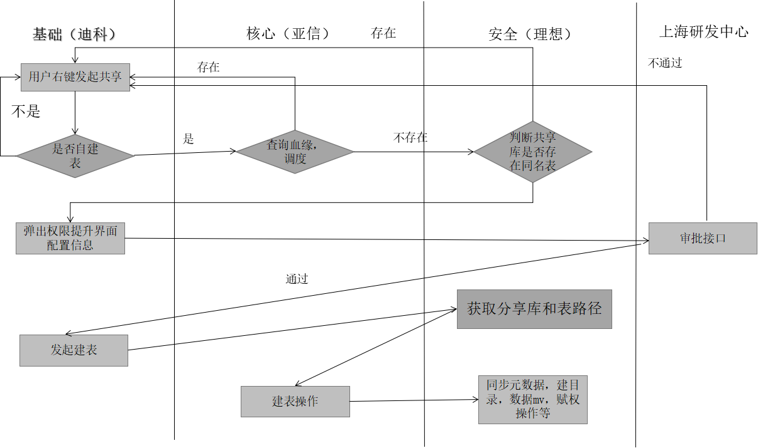
权限提升流程图

该过程涉及到数据的移动，推荐此方法，具体步骤如下：
1、用户点击表共享按钮时，首先需要判断该表是否存在调度和血缘，存在提示用户不允许共享，不存在则选择“租户内共享”（/group）或者“大数据平台共享”(/domain)。
2、选择完“租户内共享”（/group）或者“大数据平台共享”(/domain)后，判断对应的共享目录下的表目录是否重复，如果重复提示用户修改表名称和目录名称或者不允许共享，反之提示用户是否确认共享。
3、用户点击确认共享按钮，则接入审批流程，如果审批通过，通过回调接口，通知用户并且进行相应的底层操作。如果不通过则关闭提示框，不做任何操作。
4、审批通过后，在对应的共享目录下进行创建表目录操作，建表操作，同步元数据(同时赋权给该用户)，数据的mv操作以及mv操作完成后修改目标路径下分区目录和文件的owner和属组mv。
补充：表共享数据移动的过程已经和上海研发中心的商量过了，由于cp的操 作过程容易中断，不容易恢复，并且数据量大的时候，时间长，不太适合用接口的形式进行复制，可以使用mv的操作进行，mv操作快，时间短，但是考虑到数据的安全性，可能在mv操作之前需要对数据进行一次备份。
和上研的同事商量后，可以提供一下接口：数据的mv操作接口；修改mv后目标路径的owner和属组的操作，目录的权限为755，（这个接口已经存在）；这两个接口也可以合并为一个接口，具体需要再协商。
备注：该操作过于繁多，可以考虑接口合并。
5、迁移后的hdfs目录规范如下：
（1）沙箱集群：
group下的目录规范：
/group/${username}/${...}/${db}/${tbl}
ugo[user:hdfs group:${username}_${db}_${tbl}_w mod:770]
/group/${username}/${...}/${db}/${tbl}
acl[scope:access type:group name:${username}_${db}_${tbl} permisson:r-x]
domain下的目录规范：
/domain/${username}/${...}/${db}/${tbl}
ugo[user:hdfs group:${username}_${db}_${tbl}_w mod:770]
/domain/${username}/${...}/${db}/${tbl}
acl[scope:ACCESS type:group name:${username}_${db}_${tbl} permisson:r-x]
（2）生产集群
group下的目录规范：
/group/${ns}/${username}/${...}/${db}/${tbl}
ugo[user:hdfs group:${username}_${db}_${tbl}_w mod:770]
/group/${ns}/${username}/${...}/${db}/${tbl}
acl[scope:ACCESS type:group name:${username}_${db}_${tbl} permisson:r-x]
domain下的目录规范：
/domain/${ns}/${username}/${...}/${db}/${tbl}
ugo[user:hdfs group:domain_${ns}_${username}_${db}_${tbl}_w mod:770]
/domain/${ns}/${username}/${...}/${db}/${tbl} acl[scope:ACCESS type:group
name:domain_${ns}_${username}_${db}_${tbl} permisson:r-x]
6、表共享过程中hive库的变化：如果用户选择共享到租户内，可以在租户默认的同名库中创建一个同名表；如果共享到大数据平台下的话，可以创建一个专用库，创建用户要共享的同名表。当然了location指向对应的共享目录。
7、至此该表分享过程结束。其他用户可以申请该表权限。

界面设计
发起表共享的这个动作，在迪科项目界面，不涉及界面的开发，需要提供相关接口支撑。主要包含接口：
创建hdfs目录接口；
hdfs赋权接口；
数据增量接口；
hive表赋权接口；
数据mv接口；
修改分区目录文件owner和属组接口；

数据权限提升

功能描述
可视化界面的方式支持用户将私有数据提升权限，共享到平台级和租户级，达到数据共享的目的；用户订阅表的权限分配管理。

设计思路
数据导出管理思路。
开发者右键需要导出的表，选择导出到ftp按钮。
若该用户有ftp账号，则展示导出页面。
若该用户没有ftp账号，则提示申请ftp账号。
若该用户ftp账号在审批中，则提示ftp账号审批中。
审批完成后，提示在管控项目中我的ftp申请记录中查看用户申请记录。
表订阅思路：
开发者在能力开放平台中数据地图中，可以查看所有的平台共享表，通过右键订阅按钮，打通表订阅接口，可以让用户根据自己的需要订阅表，获得表的权限进行使用。

流程逻辑
数据导出管理：
开发者右键需要导出的表，选择导出到ftp按钮，若该用户有ftp账号，则展示导出页面；若该用户没有ftp账号，则提示申请ftp账号；若该用户ftp账号在审批中，则提示ftp账号审批中，审批完成后，提示在管控项目中我的ftp申请记录中查看用户申请记录。

表订阅：
用户通过数据地图表详情右上侧订阅按钮发起订阅。
订阅之后发起审批，将用户的申请在管理员处进行审批。需要请求理想审批流接口。
用户在自己的表订阅界面可以看到，订阅表的状态，审批通过，表可以直接在我的数据下看到。

界面设计
发起表共享的这个动作，在迪科项目界面，不涉及界面的开发，需要提供相关接口支撑。主要包含接口：
数据导出管理接口：
ftp账号申请接口；
表订阅接口
表订阅接口
Hive表赋权接口（只支撑读权限）
Hdfs表目录赋权接口（只支持读权限）

加密脱敏
脱敏加密项目主要针对的是，Hive汇总层海量数据的加解脱敏能力，提供在加密算法上提供掩盖、不可逆、对称、非对称等加密算法，对密钥管理系统（KMS）进行了重新设计和优化，提升了密钥管理的安全性
针对一期加密脱敏项目中存在的不足和缺点，二期在整体设计架构中不再考虑Hadoop—Hive的架构形式，而是直接采用Spark直接读取HDFS文件的形式来完成数据的采集和输入
优点：这样的优点在于简化使用Hive带来的冗余复杂，是整个过程变得清晰易操控，不再与本地环境做频繁交互，提高加解密任务执行效率。
要求：在Spark读取HdfS文件的过程中，需要保证每次加密数据（也就是Hive汇总层的数据）保持格式上一致性，统一以“|”为字段分隔符
针对HDFS的数据进行海量加解密的主要逻辑过程，数据加密之后依然存放在HDFS中，在此过程中会将密钥保留在单独的密钥存储服务器中（隔离存放），当需要解密数据时首先需要解密加密时候的密钥，得到密钥之后才能解密原始数据，Spark加解密逻辑都是针对海量的数据的行为操作，不适合小数据量的行为。
详细描述请查看流程逻辑章节
逻辑架构
运行参数或页面
Hive库表级参数

Hive元数据库
随机盐密钥管理系统
（存储密钥加密密钥需定期更换）

Spark加解密逻辑

HDFS文件级数据
密钥定期更换

加密算法API
掩盖、不可逆、对称、非对称

逻辑流程
--------------------------------------------------------------------------加解密流程图------------------------------------------------------------------------------------------------------------------------
加密算法
掩盖、MD5、AES、DES、RSA

传入参数
“dbName1:tbName1,tbName2,…”
“dbName2:tbName1,tbName2,…”

锁定表级的HDFS的Location
Hive元数据中的表columns_v2、sds、tbls、dbs做交互进行自动定级
将加密密钥发送给密钥处理逻辑
获取加密算法之后，将密钥加密密钥用随机盐手段处理

识别文件中字段
识别需要加密的字段
并对字段进行定级
对KMS系统定期更换

加密算法自动选择
根据数据级别采用掩盖、MD5、DES、AES、RSA的加密算法对数据进行处理

数据密钥二次加密
加密过程中产生中的密钥使用对称DES算法再次加密
生产密钥加密密钥
获取加密算法

随机盐口令存入KMS
删掉密钥加密密钥将随机盐和口令存入KMS密钥管理系统。

设置密钥管理系统的定期更换
对随机盐和口令进行定期更换
加密算法：掩盖、对称DES、AE、非对称RSA等

密钥管理体系的架构改造

功能描述
密钥管理处理从密钥产生到最终销毁的整个过程的有关问题，包括密钥的生成、存储、使用、备份/恢复、更新、撤销、销毁等。

密钥的安全存储（对静态密钥的保护）
基于口令的软保护，使用对称密钥算法来加密密钥。一般步骤为
输入口令
用RNG或PRNG生成一个“盐值”SALT
用一个混合算法将SALT和口令混合在一起，大多数情况下混合算法的处理结果是一个消息摘要。
从上一步的随机输出的结果中选取一定的位数作为密钥加密密钥，加密其他密钥。
扔掉生成的密钥，保护好口令和SALT以备解密。
引入SALT的目的：防止预计算。

设计思路
(1)密钥管理是信息系统安全性的重要因素
信息加密系统的安全性取决于：
算法的安全性
密钥使用和管理的安全性。
算法确定的条件下，保密系统的安全性取决于密钥使用和管理的安全性
(2)保护好密钥比保护好算法要容易得多。
算法是公开的，密钥是保密的。
(3)可以使用不同的密钥保护不同的秘密。
一个秘密信息的密钥被攻击，不会影响到其他的秘密信息。
密钥定期更换主要是针对密钥管理系统而言的，一次加密任务之后需要将本次的密钥存储在独立的密钥存储服务器，对加密任务之后的密钥进行加密之后会产生相应的密钥，密钥需要保存以便解密的时候使用，但是密钥需要定期采用对称加密的方式将密钥再次加密，加密之后存储后需要定期更换，才部分独立于整体加解密逻辑，使用corntab定时任务去处理此部分逻辑功能。

流程逻辑
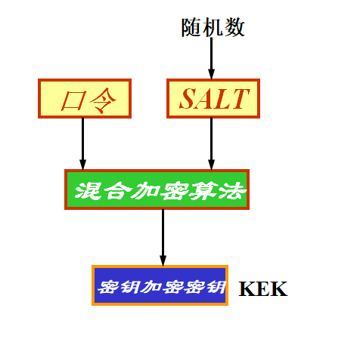

多层加密

功能描述
多层加密是出于对密钥存储的安全性的考虑，做到万无一失，提高密钥的安全性，密钥管理系统中对密钥的保护除了使用对称加密之外，还提供非对称加加密算法对密钥多层加密。

设计思路
在密钥管理系统中，对密钥采取随机盐加密之后会产生密钥加密密钥，密钥加密密钥KEK不会存储，仅存储密钥加密密钥的口令和随机盐值，随机盐值不对外公开，会使用非对称加密算法对随机盐值多层加密。

动态脱敏管理

功能描述
数据输出展现时，在调用输出接口时，加入脱敏能力，无感知动态脱敏输出展现。

设计思路
数据展现时，对需要展现的数据进行加密脱敏处理，对外提供接口的方式，数据在展现过程中完成脱敏加密。
加密算法采用的是掩盖、不可逆加密、对称加密、非对称加密的方式。掩盖：主要用于脱敏但非加密的信息，例如手机号掩盖中间4位数。
不可逆加密：主要用于脱敏，脱敏之后的原始信息是不可以恢复的，在脱敏过程之后，将永久以加密状态存在。
对称加密： 提供DES、AES两种加密算法，主要用于原始数据需要加密解密双向的操作行为
非对称加密：主要用于密钥管理

加解密算法原理：

对称加密DES算法设计思想
扩散：是指将密钥和明文的任何一位都影响密文的许多位。通过密钥对密文的影响防止对密钥进行分段破译，而明文对密文的影响用于隐藏明文的统计特性。
实现方法：重复地使用置换操作。
DES中的置换方式和方法也有很多：例如扩展置换、选择置换、循环移位等，每种方式都有复杂的具体实现，在此不再赘述
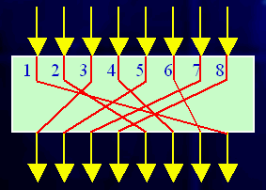
上图为置换原理
混淆：是指把密文的统计特性与和密钥之间的依赖关系尽量复杂化，从而使统计分析攻击不能奏效。
实现方法：采用复杂的替代操作
非对称加密RSA算法设计思想
非对称加密主要是以公钥和私钥的方式存在，在这种体制中，采用两个相关密钥将加密和解密能力分开，其中一个密钥是公开的，称为公开密钥，用于加密；另一个密钥是为用户专用，因而是保密的，称为私有密钥，用于解密。因为加密是公开的，又称公开密钥体制。
① 生成两个保密的大素数p和q。 (不能公开）
② 计算这两个素数的乘积n=p×q。（可以公开）
③计算小于n并且与n互素的整数的个数，即欧拉函数φ(n)=(p-1)(q-1) 。
④选取一个随机数e，且1<e<φ(n)，并且e和φ(n)互素即gcd(e,φ(n))=1。（可以公开）
⑤计算d，满足d·e≡1 mod φ(n),即d是e在模φ(n)下的乘法逆元，因e与φ(n)互素，由模运算可知，它的乘法逆元一定存在。 （不能公开）
⑥保密d、p和q，PK＝{e,n},SK＝{d,n}。
RSA算法的安全性
RSA的安全性是基于分解大整数的困难性假定。如果RSA的模数n被成功地分解为p×q，则立即获得φ(n)=(p-1)(q-1)，从而能够确定e模φ(n)的乘法逆元d，即d≡e-1 mod φ(n)，因此攻击成功。在对大数进行因数分解所花的时间上。一个b位的二进制的数n的因数分解大约需要机器周期数为：exp[ln(n)ln(ln(n))]1/2若机器周期为1μs,则b为不同的数值时分解n=2b所需的时间如下表所示：
b(bit) | 100 | 200 | 300 | 500 | 750 | 1000
 | 30秒 | 3天 | 9年 | 1兆年 | 2*109年 | 6*1015年

敏感数据识别

功能描述
对于用户导入等新增的数据进行自动识别，数据进入大数据平台后，实现敏感字段自动识别。主要识别手机号、身份证号码等敏感信息。

设计思路
敏感数据识别会在Spark程序读取HDFS文件之后，对每一个字段进行切分，得到具体字段的名称，之后会和Hive元数据中的 TBLS、DBS、SDS等表进行交叉对比，得出字段的具体含义，识别出敏感数据。

自动定级

功能描述
敏感数据字段被识别之后，会对敏感数据进行智能定级，敏感数据分为1、2、3级，主要识别手机号、身份证号码等敏感信息。将根据数据的真实情况做具体分析，提炼出具有针对性的字段特征，当脱敏加密处理逻辑读取数据的时候，自动对敏感数据分级以便达到更智能的性能要求。

流程逻辑
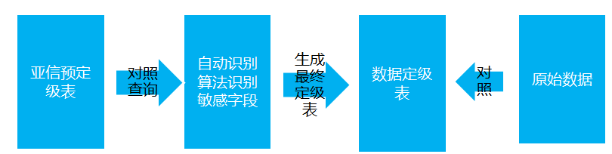

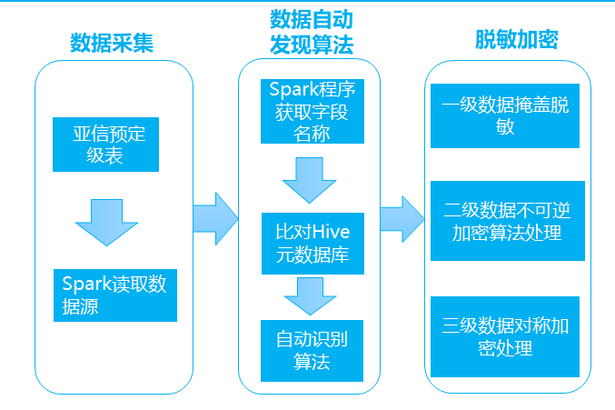

区块链密钥管理

功能描述
- 提供密钥管理的一个完全可信任环境
- 每次密钥加密与解密都形成区块（数据结构上的去中心化）
- 3密钥管理服务无中心节点（业务上的去中心化）
- 密钥相对于PB级数据更轻量化，非常适合于区块链的底层技术
- 区块链的不可伪造、不可篡改是密钥管理迫切需要的特性

流程逻辑
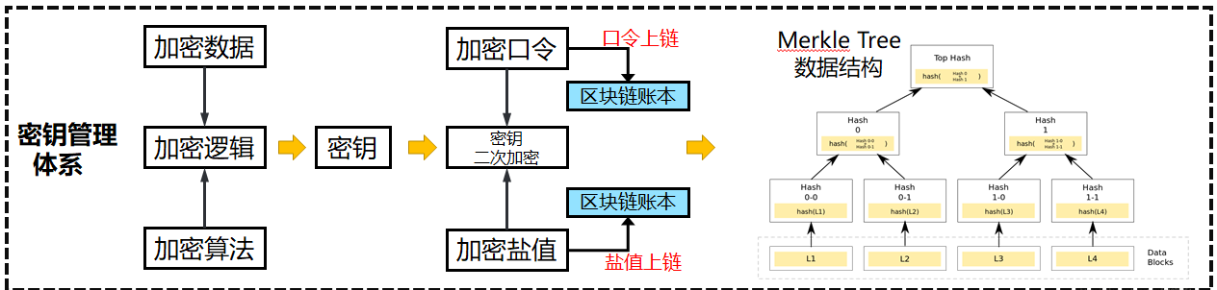

审计能力提升

用户行为刻画
使用户行为数据，通过模型训练和数据积累，最大限度预测非法操作、危险操作，形成用户安全画像。在非法操作实施前，进行预警，告知管理员进行相关研判和管控操作。

应用行为刻画
针对应用程序操作数据的日志记录信息，刻画应用程序行为画像。通过模型训练和数据积累，及时发现恶意程序和异常程序，提供应用程序衔接链的故障关联性分析。

审计规则管理
告警规则分为四种，错误尝试告警、异地登录、账号风险和任务调度告警
1）错误告警：通过某个时间段判断用户当前密码错误次数，超过一定次数，即触发告警
2）异地登录：同一个账号在两地登录时间间隔满足告警规则，即强迫下线或以邮件的方式提醒
3）账号风险：定期对用户的信息、密码、资料等进行扫描。如发现有敏感或隐患，及时接入平台告警提示
4）任务调度：主要针对亚信、迪科、国信三方的任务调度日志，分析其操作轨迹，及时发现有违规操作或异常信号，即推入告警规则库记录

实时审计
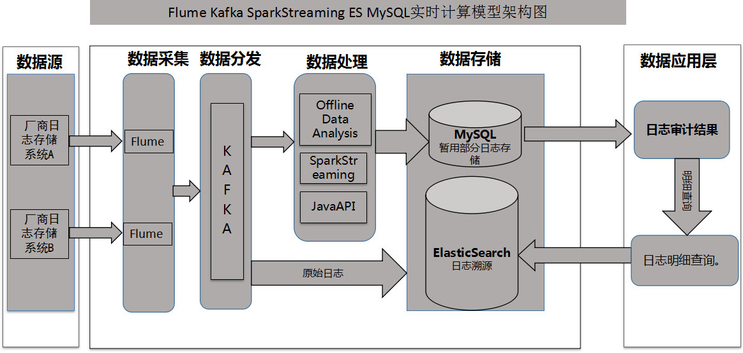
审计实时框架流程架构图

功能描述：
日志中的实时审计要求较高的实时性，我们通过在生产环境中搭建流式计算框架来实现实时审计的需求，实时采集审计所需厂商的日志，按照场景进行数据的分析和存储，并将审计结果通过前端界面直接明了的展现出来。

设计思路：
该框架主要分为数据采集，消息传送，数据的逻辑处理，数据存储和查询五部分。

数据采集：
采集数据的方式有多种：
一种是通过自己编写shell脚本或Java编程采集数据，但是工作量大，不方便维护，另一种就是直接使用第三方框架去进行日志的采集，一般第三方框架的健壮性，容错性和易用性都做得很好也易于维护。
本项目采用第三方框架Flume进行日志采集，Flume是一个分布式的高效的日志采集系统，它能把分布在不同服务器上的海量日志文件数据统一收集到一个集中的存储资源中，Flume是Apache的一个顶级项目，与Kafka也有很好的兼容性。不过需要注意的是Flume并不是一个高可用的框架，这方面的优化得用户自己去维护。
厂商日志
Agent
Source
Channel
KAFKA

选用1.7版本的flume
Flume的Source我们选择的是tailDir 去对接各个厂商的日志文件或者文件夹实时的采集数据，因为是实时系统，直接通过tail 命令来监听日志文件，而在Kafka的Broker集群端的Flume我们选择Kafka Channal 来把数据传到到Kafka消息系统中，在这个过程中可以实现数据的拦截，起到数据清洗作用，如果厂商的日志不规范能保证程序的正常运行。

消息传递：
Kafka本身是一个高吞吐，高并发的分布式消息队列，也是一个订阅/发布系统。Kafka集群中每个节点都有一个被称为broker的实例，负责缓存数据。能够实现秒级的高流量数据处理消息组件，数据安全高效。Flume监控厂商的日志文件系统，将新生成的数据保存到kafka中，支持数据处理层进行消费。

数据逻辑处理：
针对整个项目的宏观考虑，项目的数据处理项目首选spark生态，spark生态中的sparkStreaming能够实时的处理kafka中的数据，这种项目组件搭配已经很成熟，开发难度稍小，实用性高，业务需求的扩展性高。SparkStreaming是一个对实时数据流进行高通量、容错处理的流式处理系统，可以对多种数据源（包括kafka）进行类似Map、Reduce和Join等复杂操作，并将结果保存到外部文件系统、数据库或应用到实时仪表盘。
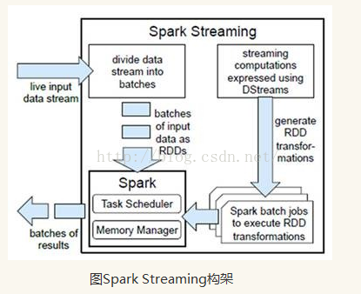

Spark的生态组件丰富业务扩展性很高，sparkCore支持离线数据处理，SparkSQL支持开发交互式查询，并且sparkStreaming的吞吐量相比于其他的实时处理框架来说相当可观；yarn和hdfs等底层组件的审计日志数据量会持续增加，在数据量达到一定级别后SparkStreaming处理数据会有很大的优势
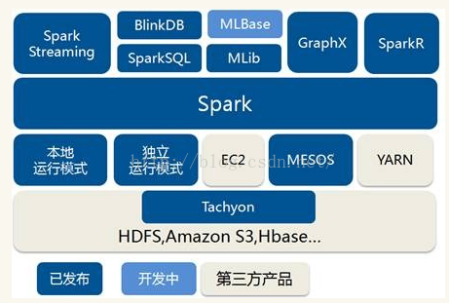

数据存储：
数据存储分为两部分来处理，以审计项目组件操作行为场景中的服务调用行为审计为例，数据采集过程完成后，消息会被存储在kafka中。
一部分是业务场景数据，这部分由sparkStreaming算子操作来完成业务场景数据的实时聚合与汇总，减少数据总量，将数据处理成规范格式后存入数据库的表中，提供查询。
另一部分是对原始数据的处理，业务数据是聚合后的结果，如果想看全部的日志数据，日志审计页面上有明细查询的功能，这部分用ES实现秒级的检索，支撑前端的查询工作。Kafka中的数据会被消费到ES中进行存储，不进行逻辑上的处理；不同场景种类的日志按照不同的索引分开存储，日期为type，明确分开，便于索引。

查询：
前端支持各个业务场景的聚合结果查询，也支持对每个聚合结果的明细数据查询，具体的查询结果由ES提供返回给界面展示，基于ES的得分特性，自定义返回结果条数。

流程逻辑：
流式计算项目架构图：

Flume Kafka SparkStreaming ES MySQL实时计算模型架构图
日志审计的实时计算框架采用经典的流式计算框架Flume+Kafka+Spark来解决数据的收集、分发以及处理.

界面设计
对于实时处理的数据会在web界面增加热力图或者折线图进行数据监控和展示，界面上的监控图按照场景进行划分。
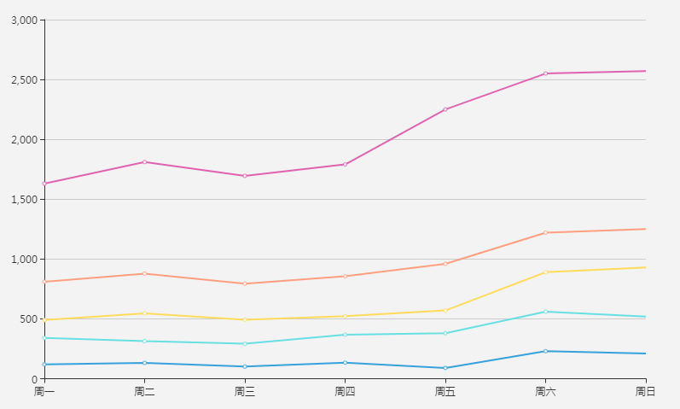
Web界面图示

区块链审计追踪

区块链业务数据审计
区块链的技术正处在一个飞速发展的阶段，基于区块链衍生的产品出来标志性的虚拟货币比特币之外，还有基于POW共识机制的以太坊、实现了模块可插拔特性的超级账本等等产品。

功能描述：
引入区块链技术增强日志记录能力，利用区块链去中心化，不可伪造、销毁等特性，防止非法用户，越权对已经形成的日志文件恶意伪造、篡改、删除关键核心操作日志。真实追踪用户/系统的全部操作信息。

设计思路：
解析日志数据，将具有责任价值的数据以链码的形式按照固定的格式存入到区块链的应用中，做到数据的持久化，可查询，保证数据的可追踪。
区块链产品选择：超级账本和以太坊的都是基于区块链的产品，以太坊所有的资源都是基于消耗代币来实现调用，耦合性比较差，与业务的契合度不高，以太坊的共识机制对于计算机的计算资源消耗很大高，超级账本使用的拜占庭共识机制同样可以保证数据的安全性，但是目前超级账本的环境搭建以及开发资料过于稀少，增大了开发的难度。
选用超级账本作为区块链审计项目的原因：
- 超级账本的解耦合性很高，共识协议不止支持pbft，每个成员组件之间不会相互影响扩展性很好，能根据业务需求更改相应的组件，包括共识机制，以及其他模块
- 消除了挖矿的过程，避免了算力损失
- 代币的掣肘不大，通过时间和交易控制区块内容
- 能自定义区块持久化的内容
超级账本
以太坊
相比于以太坊来说，超级账本改变了模型的架构，变成了一个可拆卸解耦合的“以太坊”。
共识机制：pbft
不需要挖矿
低耦合，扩展性相对较高
执行环境：Docker
支持智能合约
环境搭建与开发难度：较大

共识机制：POW
需要挖矿，并且有代币的概念
借助代币奖励防止攻击
耦合性很高，扩展性相对较差
执行环境：EVM
支持智能合约
环境搭建与开发难度：较小

流程逻辑：
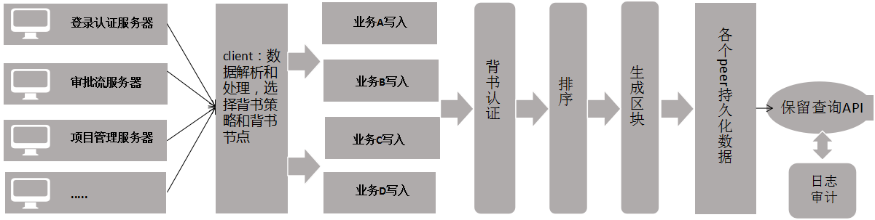
区块链审计追踪项目架构图
项目（持久化用户登录数据）：
1.Fabric单节点环境搭建测试
包括Docker环境的搭建，镜像下载，网络测试，多节点共识等；
- Fabric多节点生产环境搭建测试（节点共识，角色分明，通道搭建）
- 业务剖析、编写智能合约对业务过程做出定义
把账户的日志数据，以合约代码的形式进行定义，以数字化形式定义日志的各类字段信息；智能合约的编写过程中需要关注的内容：账本中保存的业务信息的格式，账户状态等信息，在区块的认证入链过程中将数据持久化到账本中；
- 对接登录认证管理服务器，提供账户的登录结果信息；
- 调用合约，实现背书策略，完成认证持久化数据
- 对外提供查询API服务，如果其它模块由于用户登录信息产生信用纠纷，可以通过查询链中数据

区块链共享数据追踪审计

功能描述：
各个部门间、省与集团的外部客户与集团间均有共享数据，这些数据的共享过程安全性存在隐患，数据流向难以把控，无法做到行之有效并且安全的数据追踪，共享数据的各个使用部门之间的使用数据耦合在一起，难以区分和把控。
本项目使用Fabric的联盟链来实现各个使用部门之间的区分，和共享数据的使用流向追踪，基于区块链本身的技术特性，被记录的数据不可篡改可溯源，支持数据的追踪记录；联盟链也可以做到各个数据使用部门之间使用数据的解耦合，简单明了。也可以在这个过程中实现对账本中数据的查询权限的管控。

设计思路：
共享数据的使用方多元化，为每个数据使用方创建一个数据账本，用来单独记录该数据使用方的数据访问记录，并且该部门只具有该部门账本的数据录入和查询权限权限。
基于Fabric的特性，直接对接各个部门之间的服务端保证数据不落盘便写入，确保写入到额是一手数据和数据的真实性。
集团拥有对各个部门所有数据账本的查询权限。

流程逻辑：
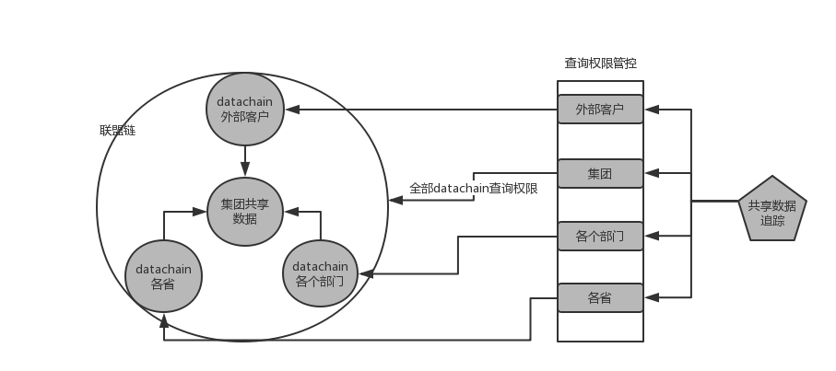
共享数据区块链架构示意图

区块链数据追踪项目流程逻辑：
1.Fabric多节点多组织生产环境搭建测试（多通道搭建）
2.业务剖析、编写智能合约对业务过程做出定义
分析数据追踪业务字段，包括账本中保存的业务信息的格式，账户状态等信息；在不同的channel上安装不通的链码，各个共享数据使用方管理自己的节点，使用自己的背书策略，对自己的组织具有查询权限；集团节点保留所有节点的admin账户和运维权限；在区块的认证入链过程中将数据持久化到账本中；
3.对接各个部门的数据共享管理服务器，调用链码，写入数据，不可更改；
4.每个部门享有本部门账本的数据查询权限，其他部门无法访问，集团保留所有部门账本中数据的访问权限。如出现共享数据使用追责问题，可以通过查询链中数据完成共享数据流向追溯；

安全能力封装

数据定级API

功能描述
数据定级能力，为用户提供字段级的智能识别和自动定级。智能识别在读取数据源后，对每一个字段进行切分，并与元数据进行对比，识别字段属性，并读取样例数据，基于算法自动识别敏感数据（身份证、手机号、IMEI等信息）。自动定级根据安全管理要求对敏感数据进行级别划分，根据智能识别结果对数据进行级别打标，数据级别与后续敏感数据处理的加密脱敏方式进行关联

设计思路
数据定级API接口

流程逻辑

Spark
读
取
数
据
源
切分字段
自动算法识别
对比hive
元数据库
生成

数据定级表
一级掩盖脱敏
二级不可逆
三级对称加密
自动定级整体流程图

权限管理API接口:为提升大数据平台能力，封装权限管理，形成对外开放的API，以适应平台新产品上架，平台能力扩展时，快速对接第三方系统，完成权限管理服务。

界面设计
页面无，全部以后端接口调用的方式对外提供。

统一认证API

功能描述
结合权限管理API，使用MSS数据核对用户身份，提供统一认证API，可通过提供手机号、身份证、MSS系统ID等方式认证。

设计思路
统一认证API接口

流程逻辑
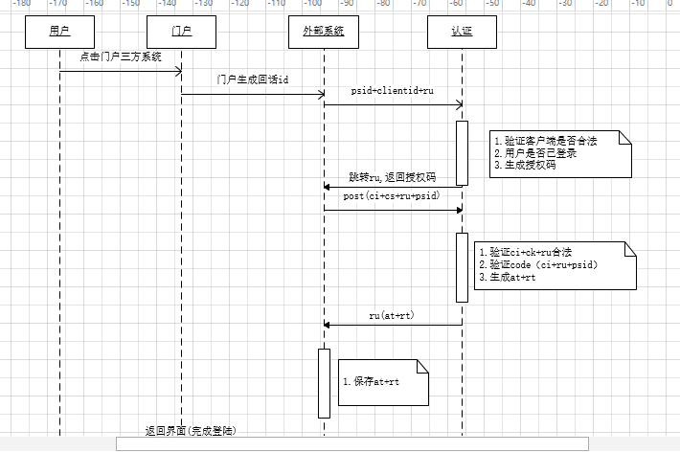

安全封装整体流程图

统一认证API接口:为提升大数据平台能力，兼容性更广泛，封装权限认证，形成对外开放的API，以适应平台新产品上架，平台能力扩展时，快速对接第三方系统，完成授权认证服务。

界面设计
页面无，全部以后端接口调用的方式对外提供。

加解密API

功能描述
数据加解密能力，满足用户对不同数据的加解密需求，提供主流加密算法：DES、AES、RSA、DSA、MD5。用户可以实现小批量文本在线加解密，以及大数据量的加解密任务，基于Spark提高TB级批量数据加解密效率，密钥管理实现高安全级别单独管理模式。

设计思路
加密脱敏API接口

流程逻辑
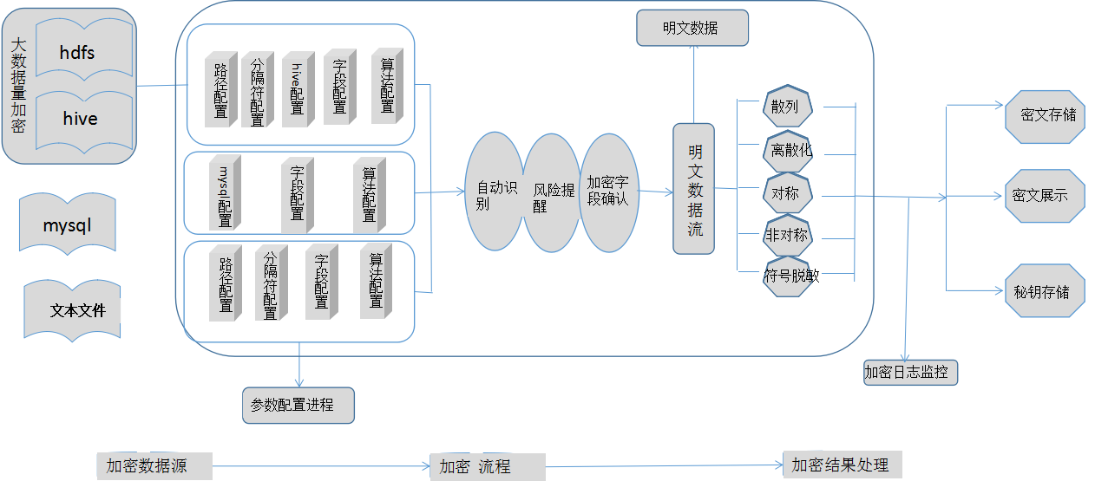
加解密流程图

加解密API接口:为提升大数据平台能力，封装加密脱敏，形成对外开放的API，以适应平台新产品上架，平台能力扩展时，快速对接第三方系统，完成加密脱敏服务。

界面设计
页面无，全部以后端接口调用的方式对外提供。

集群安全评估API

功能描述
通过接口的方式，提供集群目录使用规范评价。

设计思路
外部集群信息录入API
扫描程序下载API
集群评分API

流程逻辑
用户
集群
接口
外部集群信息录入接口
获取集群信息
生成扫描脚本
脚本下载接口
获取脚本上传集群
运行脚本
生成集群评分
获取评分
集群信息
集群安全评估体系流程图
用户上传自有集群中已有租户列表，然后下载集群扫描脚本。在自有集群中运行脚本，将返回获取的目录信息和hive表信息，提交到规范评价系统。系统会分析后得到集群规范评分和修改建议

界面设计
页面无，全部以后端接口调用的方式对外提供。

安全运营监控

风险评估报告

数据安全阈值配置

人员管理

厂商管理
      - 功能表述
管理员角色利用此菜单对各个厂商进行管理维护
      - 设计思路
此菜单仅拥有管理员角色的用户可见，根据登录的账号判断此账号有没有管理员角色，有管理员角色，则展示此菜单，并可以对厂商进行增删改查（厂商管理API接口）
      - 流程逻辑
判断权限
用户
用户登录

DB

展示数据

      - 界面设计
页面无，全部以后端接口调用的方式对外提供

岗位管理
      - 功能表述
项目经理对各个岗位明细进行管理维护
      - 设计思路
根据岗位的变化，修改岗位。（岗位管理API接口）
      - 流程逻辑
判断权限
用户登录

DB

数据展示

      - 界面设计
页面无，全部以后端接口调用的方式对外提供

人员明细
      - 功能表述
各个厂商的项目经理角色对自己厂商下的人员进行管理维护，显示的字段有（项目名称、项目处室、电信主管姓名、合作伙伴公司、项目成员姓名、手机号、是否项目经理（是填1），是否在冠华大厦办公（有则填1，无则空），出入证（有则填1，无则空），办公地点，照片，个人电脑MAC地址，项目电脑MAC地址（非个人使用，项目团队共用），所用WIFI或无线网络地址，状态（待审核，已审核），并且人员信息的新增、修改、删除只有各单位的项目经理有权发起操作申请，等待审核员审核通过后，正式更新信息
      - 设计思路
为了更加准备的了解各个厂商下的人员情况，动向。（人员管理API接口）

      - 流程逻辑
用户登录
判断权限

DB

数据展示

      - 界面设计
页面无，全部以后端接口调用的方式对外提供

专区安全管控支撑

